**BUG整理 05.03**

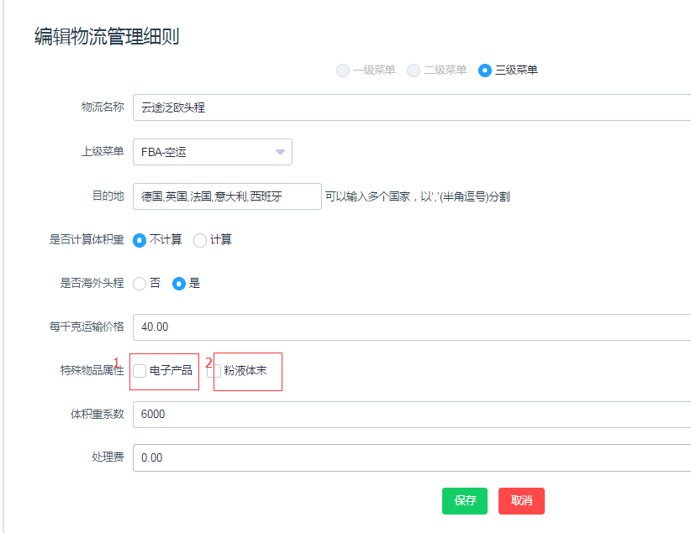

1. 这个物流方式是可以送电子产品的，但是编辑页面上电子产品没有勾选；
2. “分液体末”是什么鬼。实际上是“粉液”;
3. 之前说的，特殊属性的字段是字符串。普通是0，电子产品1，粉液2.所有物流方式都支持运送普通产品，所以都要有0.如果一个物流方式支持送电子产品，那么其值为”01”.这里需要改一下。还有index页相关的展示也要改哦。